**Функціональні вимоги**

1. **Операції з книгами:**
   * Додавання нової книги.
   * Оновлення інформації про книгу.
   * Видалення книги.
   * Отримання списку книг із підтримкою:
     + Фільтрації (за автором, категорією, роком публікації тощо).
     + Сортування (за назвою, датою публікації, ціною тощо).
     + Розбивки на сторінки.
   * Отримання деталей конкретної книги.
2. **Операції з авторами:**
   * Додавання нового автора.
   * Оновлення інформації про автора.
   * Видалення автора.
   * Перегляд списку авторів із фільтрацією (наприклад, за ім’ям).
   * Перегляд книг, написаних конкретним автором.
3. **Операції з категоріями:**
   * Додавання нової категорії.
   * Оновлення інформації про категорію.
   * Видалення категорії.
   * Отримання списку категорій.
   * Перегляд книг у конкретній категорії.
4. **Автентифікація та авторизація:**
   * Використання JWT-токенів для захисту ендпоінтів.
   * Відокремлення ролей (наприклад, адміністратор може додавати/видаляти ресурси, а користувач – лише читати дані).
5. **Обробка помилок:**
   * Надання зрозумілих повідомлень про помилки (наприклад, книга не знайдена, автор не існує, тощо).
   * Відповідність кодів стану HTTP стандартам (200, 400, 401, 403, 404, 500).

**Нефункціональні вимоги**

Нефункціональні вимоги стосуються **якості роботи системи** та її обмежень:

1. **Продуктивність:**
   * Підтримка великого обсягу даних (тисячі книг, авторів, категорій).
   * Висока швидкість відповіді (<500 мс для більшості запитів).
2. **Масштабованість:**
   * Можливість розширення системи для підтримки нових функцій.
   * Підтримка горизонтального масштабування для збільшення навантаження.
3. **Надійність:**
   * Використання транзакцій у базі даних для забезпечення цілісності даних.
   * Захист від втрати даних у разі збоїв.

### ****Опис сутностей і операцій****

1. **Книга (Book):**
   * **Поля:**
     + id (унікальний ідентифікатор)
     + title (назва книги)
     + isbn (міжнародний стандартний номер книги)
     + authorIds (список ідентифікаторів авторів)
     + categoryIds (список ідентифікаторів категорій)
     + publishedDate (дата публікації)
     + summary (опис книги)
   * **Операції:**
     + Створити нову книгу.
     + Отримати деталі книги.
     + Оновити інформацію про книгу.
     + Видалити книгу.
     + Пошук книг за фільтрами (автор, категорія, рік).
2. **Автор (Author):**
   * **Поля:**
     + id (унікальний ідентифікатор)
     + name (ім'я автора)
     + birthDate (дата народження)
     + bio (біографія)
   * **Операції:**
     + Створити нового автора.
     + Отримати деталі автора.
     + Оновити інформацію про автора.
     + Видалити автора.
     + Переглянути список книг автора.
3. **Категорія (Category):**
   * **Поля:**
     + id
     + name
     + description (опис)
   * **Операції:**
     + Створити нову категорію.
     + Отримати деталі категорії.
     + Оновити інформацію про категорію.
     + Видалити категорію.
     + Переглянути список книг у категорії.

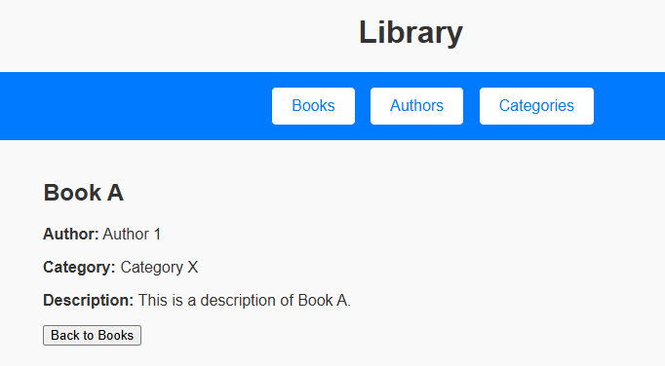

І вот посилання на код: <https://github.com/Furkalo/Designing-a-REST-API/tree/main>